CONTRAT DE LOCATION MEUBLEE

Le présent contrat de location est composé :

- Partie 1 : désignation des parties,
- Partie 2 : conditions particulières de la présente location,
- Partie 3 : clauses résolutoires.

I – DESIGNATION DES PARTIES

Entre les soussignés :

SCI Perroquets-Revellat, représentée par Madame Evelyne REVELLAT, sa Gérante, sis au 33, rue des Perroquets, 94350 Villiers-sur-Marne,
demeurant 19 rue Camille Claudel, 94350 Villiers sur Marne, résident au sens de la réglementation fiscale.

Ci-après nommée "le bailleur" d'une part

ET :
NOM : BOUMEHDI Prénom : BADR
Né(e) le : 19/07/1994
A : FES-MAROC
Nationalité : Marocaine
Profession : Stagiaire ingénieur travaux
Demeurant à :

Téléphone : 0768545996
E-mail : badrboumehdi@hotmail.com

NOM : Prénom :
Né(e) le :
A :
Nationalité :
Profession :
Demeurant à :
Téléphone :
E-mail :

Ci-après nommé(e) "le locataire" d'autre part

Il est établi les conventions suivantes, préalablement auxquelles il est fait observer ce qui suit :

II – CONDITIONS PARTICULIERES DE LA PRESENTE LOCATION

En cas de pluralité de locataires pour une chambre, il y aura solidarité et indivisibilité respectivement entre chacun d'eux.

Loi applicable : le présent contrat est expressément exclu du champ de la loi du 6 juillet 1989 concernant les rapports locatifs. Il est en revanche soumis aux dispositions de l'article L.632-1 du code de la construction et de l'habitation à celles du Code civil et notamment les articles 1709 et suivants.

Par le présent bail, le bailleur loue au locataire les biens ci-après désignés, en meublé, à destination d'habitation personnelle.

1- LOCAUX LOUES

- Situation : Immeuble sis
33, rue des Perroquets
94350 VILLIERS-SUR-MARNE

- Logement de type Maison T9, dont 5 chambres sont louées
- D'une superficie de 189 m2
- Les locaux loués sont composés de :
- 1 chambre, 2 salles de bain et WC et de parties communes : cuisine, séjours, salon, sauna, garage, jardin de 665 m2, véranda de 30 m2.

2- DUREE DU CONTRAT

Le présent contrat est conclu pour une durée de 12 mois.
Date effet du bail : Début Septembre 2018
Date fin du bail : Septembre 2019

3-LOYER

Le loyer mensuel est fixé à 580,00 euros, plus 50 euros de charges par mois et par personne (Eau, gaz, électricité, abonnement internet).
Il est payable, par virement ou par chèque, à la domiciliation du bailleur, à terme à échoir entre le 1er et le 5 de chaque mois.

4 - RENOUVELLEMENT :

A défaut de congé, le contrat se renouvellera automatiquement, à son échéance, pour une durée égale à celle initiale ci-dessus fixée et moyennant le même loyer. Toutefois, ce loyer sera révisé ainsi que les provisions pour charges, s'il y a lieu.
Le motif de non renouvellement ne peut être que la décision de reprendre ou de vendre le logement ou l’inexécution par le locataire de l’une des obligations lui incombant.

5- CHARGES

En plus du loyer, le locataire règlera toutes les charges en même temps que le loyer, suivant les modalités prévues aux conditions générales.
La provision pour charges est fixée à ce jour à 50 euros par mois et par personne.

6- DEPOT DE GARANTIE

Le dépôt de garantie est de 580,00 euros représentant un mois de loyer hors charges (au lieu de deux mois en location meublée depuis la loi Alur du 24 mars 2014). Ce dépôt de garantie ne dispense en aucun cas le locataire du paiement du loyer et des charges aux dates fixées. Il sera restitué dans le délai maximum de trois mois à compter du départ du locataire, déduction faite, le cas échéant, des sommes restant dues au bailleur et des paiements dont ce dernier pourraient être tenu responsable aux lieux et place du locataire.
En principe ce dépôt de garantie est encaissé par le bailleur.

III – CLAUSES RESOLUTOIRES

A défaut de paiement du loyer ou des charges aux termes convenus ou à défaut de versement de dépôt de garantie, il est prévu que le bail sera résilié de plein droit sans qu'il soit besoin d'aucune formalité judiciaire. De même en cas de non respect d'une des clauses du bail, celui-ci sera résilié de plein droit.

Préavis :

La durée du délai de préavis
Le délai de préavis est d'un mois. Ce délai court à compter du jour de la réception de la lettre recommandée, il est calculé de date à date.

Le paiement des loyers et charges pendant le délai de préavis :
Lorsque le locataire donne congé, il est redevable des loyers et charges pendant tout le délai de préavis et ce, même s'il quitte les lieux prématurément. Cela signifie que durant le délai de préavis, les loyers et charges restent dus même si le propriétaire accepte les clés. Seule la relocation du logement pendant le délai de préavis met fin à l'obligation de paiement du locataire sortant : dans cette hypothèse, le locataire sortant paie les loyers et charges jusqu'à la relocation.
Cette règle légale est impérative. Le locataire a donc l'obligation de payer les loyers et charges pendant le délai de préavis et il ne peut pas compenser le ou les derniers mois de loyers et charges avec le montant du dépôt de garantie.
Le congé par le bailleur :
Le congé sera donné par courrier recommandé avec demande d'avis de réception trois mois avant la fin du contrat.

Défaut d'assurance : à défaut d'assurance des risques locatifs par le locataire, il est prévu que le bail soit résilié de plein droit.

Obligations du bailleur :
Le bailleur s'oblige à :
- Délivrer au locataire le logement en bon état d'usage,
- Remettre gratuitement une quittance au locataire qui en fera la demande.

Obligations du locataire :
Le locataire s'oblige à :
- Occuper seul(s) et ne pas céder, ni sous-louer les locaux loués,
- Répondre des dégradations et des pertes qui surviennent durant la durée du bail,
- Respecter le règlement intérieur,
- S’acquitter individuellement de la taxe d’habitation payable pour tout locataire arrivé au 1er janvier.
Il est à la charge de chacun de déclarer son lieu de résidence aux impôts.

Règlement intérieur :
Nous tenons à notre maison, il est normal que vous sachiez la respecter et l'entretenir.
Comme dans toute colocation, des règles de bonne conduite sont indispensables pour le confort et la sécurité de tous, l’esprit de la colocation étant différent de celui de locataire unique d’un lieu privatif.

Economie d’énergie :

- Le chauffage est laissé à l'appréciation de chacun dans la limite des 20°,
- Fermer portes et fenêtres ainsi que les volets la nuit en hiver,
- Eteindre la lumière en sortant d'une pièce, baisser le chauffage d’une pièce non occupée,
- utiliser le sauna avec modération et concertation (1 à 2 fois par semaine maximum) pour éviter les dérives de factures d'électricité,
- Les charges pourront être revues à la hausse ou à la baisse selon les frais variables (eau, gaz, électricité).

Invitations :

- Vous pouvez inviter des amis, la maison ne devant pas toutefois se transformer en dortoir ou lieu de fêtes à répétition,
- Musique et festivité sont autorisés, mais pas tout le temps ni lorsque l'un d'entre vous désire du calme et/ou a besoin de travailler.
Ménage :

- Sortir et rentrer les poubelles, emballer les déchets dans des sacs poubelle,
- Les tâches ménagères des parties communes doivent être partagées équitablement par tous,
- Toute détérioration devra être réparée par son auteur sous peine de faire supporter à tous les colocataires les frais en découlant,
- Veiller à l’entretien, à l’ordre et à l’hygiène de votre propre chambre.

Lave-vaisselle :

- Veillez à ne le faire tourner que lorsqu’il est plein et de ranger la vaisselle propre dans les placards,
- Veillez à l’approvisionner en sel, liquide de rinçage et tablettes pour lave-vaisselle.

Cuisine et repas :

- Débarrassez après vos repas ou collations, nettoyez et rangez ce que vous avez utilisé,
- Assiettes, casseroles et ustensiles doivent soit être mis au lave-vaisselle soit lavés et rangés immédiatement mais pas laissés « à tremper » dans l’évier,
- Respecter le stock de chacun, signaler tout emprunt et le remplacer aussitôt.

Cigarette :

- Pour le confort de tous, fumez sur la terrasse ou dehors

Organisation des espaces communs :

- Il est d’usage de ne pas laisser ses effets personnels sortis dans les parties communes, si vous désirez travailler au calme, faites-le dans votre chambre.
- Entretien du jardin:
Taille de la haie, passage de la tondeuse, désherbage minimum sont des tâches incombant aux colocataires (qq heures de jardinage par an). L'objectif est d'avoir un jardin entretenu qui ne soit pas à l'abandon.
A défaut, nous ferions venir une entreprise à la charge des colocataires.

Sécurité :

- Veillez à fermer les fenêtres et baies vitrées et à verrouiller les portes lorsque vous sortez et à ne faire rentrer que des personnes de confiance, vous serez responsables de vos invités.

Internet :

- Les téléchargements sont interdits. Etant pénalement responsables de l’accès internet, nous serions obligés de le couper et de payer les frais de résiliation de free. Vous seriez dans ce cas obligés de prendre à votre nom un abonnement par vous-même ; ou de mettre en place un service restrictif avec login de chaque utilisateur, ceci entraînant aussi des frais.
- Supprimer de vos ordinateurs et téléphones portables les logiciels utilisant le protocole « torrent » ou toute version de peer to peer, car ceux-ci peuvent tourner en tâche de fond sans même être visibles pour télécharger et/ou partager des fichiers ou fragments de fichiers présents sur vos PC. Achetez vos vidéos au lieu de les télécharger (voir le site d’hadopi).

L’irrespect de ces règles de bon sens, ainsi que tout comportement indigne d'un colocataire (vol, Nuisances volontaires, comportement agressif, harcèlement de tout type,...) auront pour conséquence la rupture de ce contrat, et ce sans préavis, compte tenu que cela constitue une faute.
Nous laissons la liberté aux colocataires de prendre la décision à la majorité, de demander à un colocataire indélicat de partir. Ce dernier devra alors prendre l’initiative de donner son préavis d’un mois et de quitter de lui-même les lieux.

Cautionnement :
L'exécution du présent bail est garantie par : Yazid LAHKIM BENNANI
Demeurant à : 18 rue Brunel 75017 Paris
De nationalité : Marocaine
En qualité de caution.

Il s'agit d'un cautionnement solidaire par lequel la caution renonce aux bénéfices de discussion et de division pour les obligations que le locataire a contractées en signant le présent bail. Son engagement est à durée déterminée et prendra fin à la date d'expiration du dit bail, ou et de son renouvellement éventuel. L'engagement de caution est annexé aux présentes.

Fait, à Villiers-sur-Marne
Le 22 août 2018

Le(s) locataire(s) Le bailleur
Signature(s) Madame Evelyne REVELLAT
"Bon pour accord, lu et approuvé"
ENGAGEMENT DE CAUTION (à compléter si nécessaire)

La caution :

Signature précédée de la mention manuscrite suivante :
"En me portant caution du locataire dans la limite de la somme de 6960,00 euros (somme en lettres), couvrant le paiement du loyer et provisions pour charges 600,00 euros pour une personne seule, 1200,00 euros pour un couple et, le cas échéant, des pénalités de retard et pour la durée de 12 mois, je m'engage à rembourser au bailleur les sommes dues sur mes revenus si le locataire n'y satisfait pas lui-même. En renonçant au bénéfice de discussion défini à l'article 2298 du Code civil et en m'obligeant solidairement avec le locataire, je m'engage à rembourser le bailleur sans pouvoir exiger qu'il poursuive préalablement le locataire."

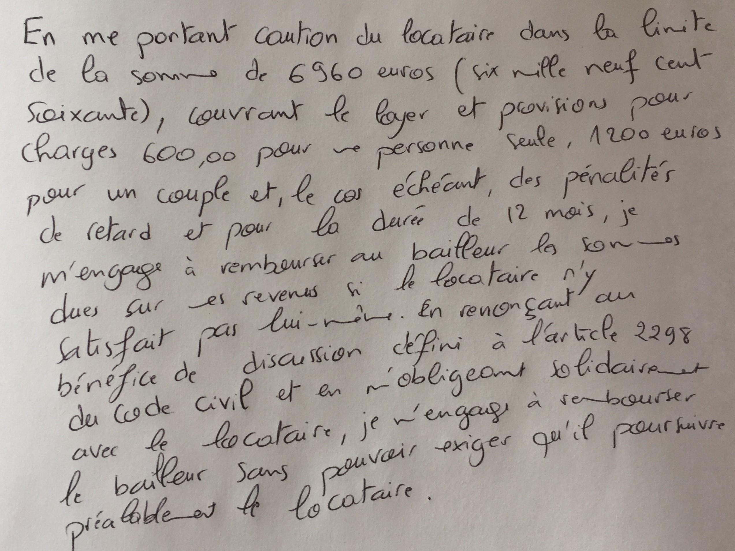

Fait à Paris- France , le 25/08/2018 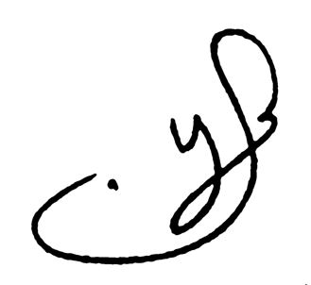
Liste des pièces jointes :
- CNI ou passeport
- Contrat de travail
- 3 derniers bulletins de salaire
- Ou Carte d'étudiant
- Justificatif de ressources du locataire
- Justificatif de ressources de la personne caution
- Justificatif de domicile des parents s’ils sont caution

ETAT DES LIEUX
Maison de Villiers sur Marne :

Rez de chaussée :
- Entrée :
- 1 porte manteaux métallique
- 2 chaises façon cuir
- Meuble chaussure
- Fauteuil chinois bambou
- Cuisine :
- plaque de cuisson induction
- four électrique (neuf)
- four micro-ondes (neuf)
- machine à café
- Bouilloire
- Grille pain
- Réfrigérateur
- 3 chaises bistrot
- 3 tabourets
- Salon - Séjour :
- 8 chaises bois
- Table extensible
- 2 fauteuils cabriolet velours 1930
- Canapé d'angle
- Télévision
- 2 lampes d’ambiance
- 4 tables basses
- Véranda :
- table basse pin
- 4 chaises bistrot
- 3 chaises fer forgé
- Canapé convertible + 2 fauteuils
- Meuble 4 casiers
- 2 lampes d'ambiance
- 1 four micro-ondes
- Bouilloire
- Machine à café
- Grille pain
- Lave linge
- Sèche linge
- Plancha

chambre :
- 1 lit
- 2 oreillers
- 1 couette
- Linge de literie
- 1 chevet
- 1 lampe d'ambiance et/ou lampe de chevet
- Rideau
- Bureau
- 1 chaise
- 1penderie

Avec les objets mobiliers s’y trouvant, décrits article par article en une liste qui demeurera ci-jointe et annexée au présent contrat, après avoir été visé et certifié exacte par les parties.

